**Atividade sobre Funções**

1. 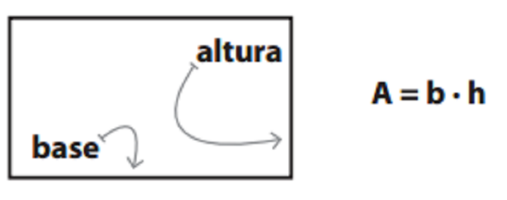Crie uma função em Python para retornar a área de um retângulo, considere a seguinte fórmula:
2. 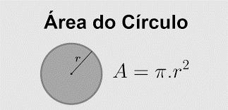Crie uma função em Python para mostrar a área de um círculo, considere a seguinte fórmula:
3. Crie uma função em Python para mostrar o produto da multiplicação entre n valores.
4. Crie uma função em Python para mostrar apenas as chaves de um dicionário.
5. Crie uma função em Python para mostrar apenas os valores de um dicionário.
6. Crie uma função em Python para mostrar as chaves e os valores de um dicionário.
7. Crie uma função em Python para retornar a quantidade de itens existentes em um dicionário.